Odpowiedzi na pytania

- Czy można prosić o zdjęcie przykładowej planszy tyflograficznej / lub obiektu na podstawie którego ma być wykonana plansza?
Zdjęcia wybranych obiektów:
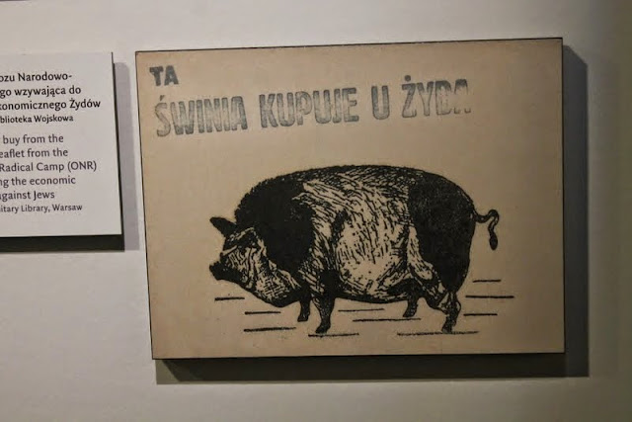
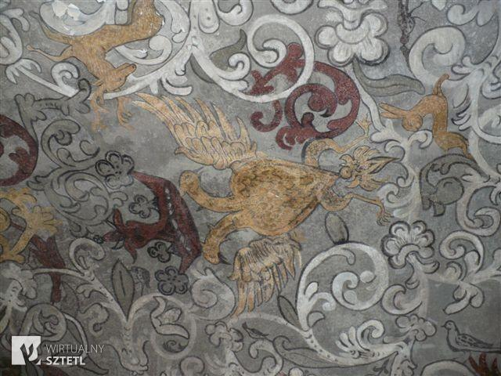
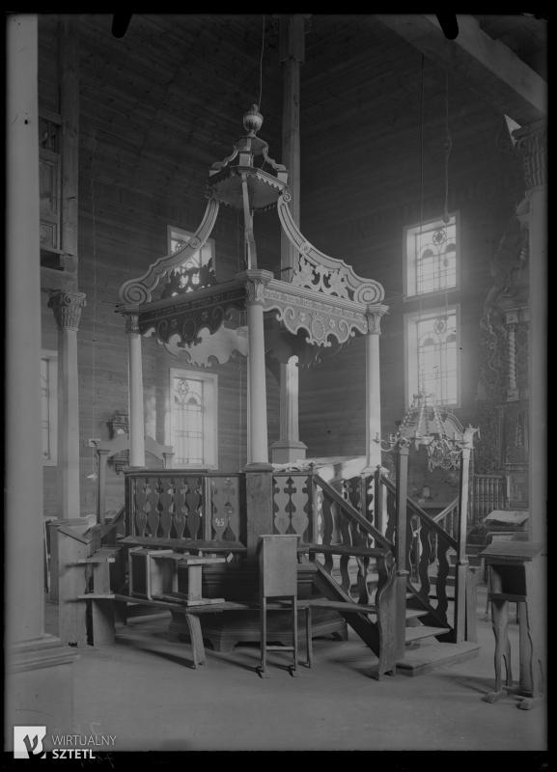

- Czy zamawiający dopuszcza wykonanie plansz w technologii wysokociśnieniowego druku warstwowego-uv - oczywiście zabezpieczonego lakierem?
Plansze tyflograficzne powinny być wykonane w technologii wskazanej w opisie przedmiotu zamówienia.
- W jakim formacie mają być wykonane tyflografiki A4 czy A3?
Plansze tyflograficzne powinny mieć format A4.

